Los obispos alemanes y chilenos piden perdón por su papel junto a Hitler y Pinochet…
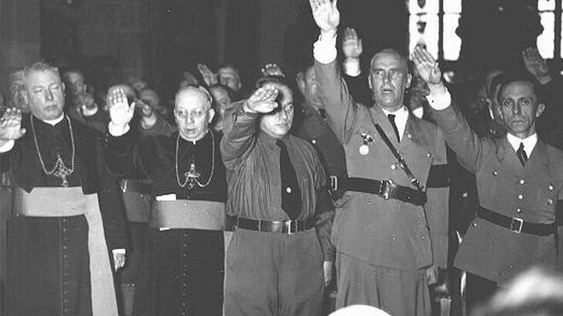
Los obispos alemanes cómplices del nazismo

"En mayo de 2020, los obispos alemanes hicieron público un documento con motivo de los 75 años del final de la Segunda Guerra Mundial, a propósito del papel que tuvo la jerarquía de la Iglesia alemana durante el nazismo"

"También, el pasado 21 de julio, y en el 50 aniversario del sangriento golpe de estado del dictador Pinochet, el cardenal Celestino Alós, presidente del episcopado chileno, pidió perdón 'por lo que habíamos de haber hecho y no hicimos'"

"Además, el obispo de Punta Arenas, Óscar Blanco y el obispo chileno de la diócesis de Iquique, Isauro Covili, se pronunciaron en este sentido reivindicando la importancia de la memoria para que los hechos no se repitan"

"Estos textos valientes nos muestran que solo el reconocimiento y la asunción de la culpa (y no el silencio cómplice), ayuda a cicatrizar las heridas abiertas por los crímenes monstruosos del nacismo y del pinochetismo"

"Sería aconsejable que los obispos españoles publicaran también un texto, pidiendo perdón por el apoyo de la jerarquía española al golpe de estado de 1936 y por el apoyo de la mayoría de los obispos españoles al franquismo"
11.09.2023 Josep Miquel Bausset
En mayo de 2020, los obispos alemanes hicieron público un documento con motivo de los 75 años del final de la Segunda Guerra Mundial, a propósito del papel que tuvo la jerarquía de la Iglesia alemana durante el nazismo. Aquel documento fue un “mea culpa” del episcopado alemán, por la actuación cobarde y vergonzosa de sus predecesores durante el régimen nacionalsocialista. El texto afirmaba que 75 años antes, “los obispos no se opusieron a la guerra con un “no” claro, sino que se hicieron cómplices de la guerra”, como pasó con la jerarquía del estado español, que apoyó el llamado alzamiento franquista, bendiciendo además, la llamada “Cruzada”. Por eso el episcopado alemán admitió su culpa por el apoyo a Hitler, o como mínimo, por su silencio ante las atrocidades del Fhürer.
Este valiente reconocimiento de culpa por parte del episcopado alemán, recuerda que “tanto en septiembre de 1939 como después, los obispos alemanes no protestaron abiertamente contra la guerra de exterminio nacionalsocialista”. Este documento, de 23 páginas, titulado, “Las palabras de los obispos alemanes para el 75 aniversario del final de la Segunda Guerra Mundial”, admitía que la jerarquía alemana de aquel tiempo, apenas reaccionó ante “los escandalosos crímenes contra aquellos que fueron discriminados y perseguidos como extranjeros, especialmente los judíos”.
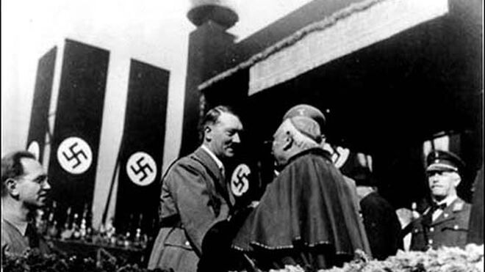
Este texto, que fue presentado por el presidente del episcopado alemán, Georg Bätzing, admite “un vacío en la memoria y en el reconocimiento” de las víctimas del nacismo por parte del episcopado alemán. Bätzing reconocía que el 8 de mayo de 1945 fue un día de rendición (aunque ahora es un símbolo de la liberación), ya que los alemanes comenzaron a sufrir las consecuencias de la guerra y del hambre.
En este documento, los obispos alemanes reconocían sentirse “avergonzados” por las actuaciones de sus predecesores. El informe afirmaba que después del ataque a Polonia, comenzó una “guerra de exterminio” ideológica, con innombrables crímenes, deportaciones y asesinatos de los intelectuales polacos, incluido el clero católico. Los obispos alemanes recordaban que con la invasión de Polonia (contraria al derecho internacional), los obispos se preguntaron cómo habían de reaccionar ante la guerra, pero sin que hiciesen ninguna protesta contra Hitler. Por eso este documento recuerda, entre las acciones vergonzosas de los obispos alemanes, que después de la ocupación nazi de Francia, todas las campanas católicas voltearon en el Reich, en señal de victoria. Otro hecho infame de la jerarquía alemana, como reconoce este documento, fue declarar “cruzada contra el bolchevismo impío”, el ataque del Reich a la Unión Soviética, cosa que (como pasó después en el estado español), hizo que este ataque tuviese una justificación religiosa, en una contienda que solo fue una guerra cruel.
"Los obispos alemanes no tuvieron en cuenta el sufrimiento de todos los que sufrieron el horror del nazismo""
Como reconocía este documento, los obispos alemanes no tuvieron en cuenta el sufrimiento de todos los que sufrieron el horror del nazismo, ya que no hubo ninguna protesta abierta del episcopado alemán contra la guerra y contra los crímenes monstruosos, especialmente los perpetrados contra los judíos.
El texto de este documento acababa reconociendo que durante el nacismo, los obispos alemanes, y no todos, solo se atrevieron a condenar los actos de eutanasia contra los discapacitados, pero no cuestionaron la brutalidad de Hitler y sus prácticas de exterminio. Por eso este valiente documento acababa reconociendo que los obispos alemanes, “hoy estemos tristes y avergonzados de mirar a las víctimas”. Además, como decía el episcopado alemán en este informe, ha sido particularmente vergonzoso que durante mucho tiempo, no se haya prestado suficiente atención al sufrimiento de los que sufrieron el horror nazi.
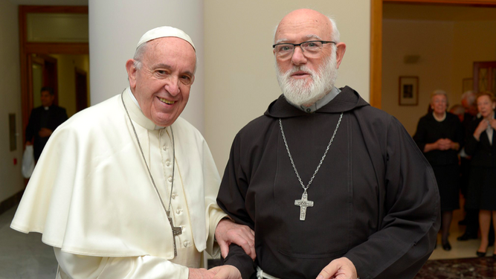
Francisco y el nuevo arzobispo de Santiago de Chile, Celestino Aós
También, el pasado 21 de julio, y en el 50 aniversario del sangriento golpe de estado del dictador Pinochet, el cardenal Celestino Alós, presidente del episcopado chileno, pidió perdón “por lo que habíamos de haber hecho y no hicimos”. Por eso los obispos chilenos rezaron por la paz y la reconciliación en una misa por la Patria, recordando el golpe de estado perpetrado per Pinochet, ahora hace cincuenta años.
El cardenal Alós afirmó que “muchos obispos, sacerdotes, religiosos y laicos, rezaron y prestaron ayuda a víctimas que cayeron en la pobreza”, apoyando a los oprimidos. Pero el cardenal Alós continuaba así: “¿Pudimos hacer más? ¿Lo pudimos hacer mejor?”. Por eso el cardenal Alós pidió “perdón por lo que hicimos mal y por haber callado, cuando habríamos de haber hablado o cuando hablamos mal, juzgando y condenando”. Con valentía, el cardenal chileno denunció los hechos horrorosos de la dictadura como “quitar la vida o la dignidad con la tortura, la degradación, el destierro”. Por eso Alós oraba así: “Te pedimos perdón, Señor, por nuestros pecados”.
Consciente que los obispos han de ser portadores del “Evangelio del perdón y la reconciliación”, Alós reconocía que, ante el mal cometido por los obispos que sintonizaron con la dictadura, ahora “eso exige arrepentimiento y deseo de reparar el mal cometido”. El obispo Alós, que añadía que “nuestro pecado es grande, las páginas son negras”, en relación al episcopado que no denunció ni condenó el golpe de estado de Pinochet, afirmó que “aquellos que tienen información sobre los hechos de aquel golpe de estado y de las víctimas, lo hagan saber, porque es el camino y la manera para aliviar el sufrimiento de mucha gente”.
Aún más: una nota de la Conferencia Episcopal Chilena, afirma que “el 11 de septiembre de 1973 constituye un momento doloroso y dramático de nuestra historia” y por eso los obispos chilenos piden la defensa y el respeto “de los Derechos Humanos, como base de nuestra convivencia” (Religión Digital, 27 de julio de 2023).
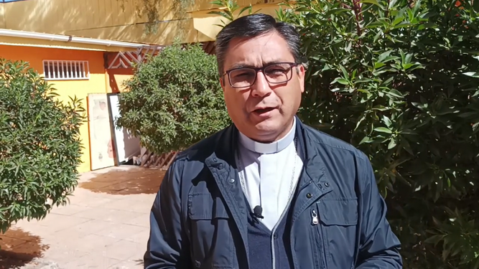
Obispo Óscar Blanco
También, con motivo del 50 aniversario del golpe de estado de Pinochet, el obispo de Punta Arenas, Óscar Blanco, ha escrito su primera Carta Pastoral, reivindicando la memoria, que “es una exigencia de nuestra vida como pueblo”, para así “continuar construyendo una patria que nos llene de un orgullo sano, una patria buena para todos” (Religión Digital, 10 de agosto de 2023). En su Carta Pastoral, titulada “Memoria y Futuro”, el obispo Blanco pide “reencontrar formas de convivencia democráticas, de justicia y reparación a las víctimas” de aquel cruento golpe de estado perpetrado por Pinochet. Por eso el obispo Blanco afirma que “el alma de Chile lleva una herida que continua sangrando”. El obispo Óscar continúa así: “Como pueblo tenemos el deber de hacer memoria, como una exigencia de respeto, justicia y reparación ante el sufrimiento de las víctimas directas del golpe de estado y de sus familias”. Y es que como afirma este obispo chileno, “muchos compatriotas nuestros murieron y otros continúan desaparecidos” (como en las fosas comunes en el estado español o en les cunetas de las carreteras), “muchos sufrieron tortura y exilio por sus idees políticas, además de violaciones de los Derechos Humanos”.
El obispo Óscar Blanco, con valentía, pide que “nunca más la pasividad o indiferencia ante las injusticias y la corrupción”vuelva a repetirse y por eso exhorta a los cristianos de Punta Arenas a comprometerse por “una honesta búsqueda de la justicia social para los más pobres y vulnerables de la sociedad”. Además en esta Carta Pastoral, el obispo Blanco dice que “es necesario explicar a las nuevas generaciones que la posibilidad de acabar con la injusticia social, depende de que vivamos en condiciones de libertad”.
También el obispo chileno de la diócesis de Iquique, Isauro Covili, ha afirmado recientemente que “hacer memoria de los 50 años del golpe de estado ha de ser un aprendizaje para que no vuelva a pasar en el futuro”. Y todavía añadía esto el obispo Covili: “La dictadura fue tan dolorosa que haciendo memoria, nos reafirmamos en la defensa de la vida que la Iglesia chilena hizo en su momento, liderada por pastores que realmente eran hombres de Dios y profetas. En su momento, ellos supieron cuidar, jugársela y tener una voz profética”. Que diferencia con los obispos que apoyaron públicamente la dictadura de Franco, a excepción del cardenal Vidal i Barraquer.
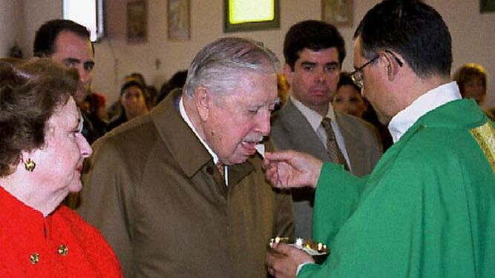
El dictador Pinochet comulgando
"Qué diferencia con los obispos que apoyaron públicamente la dictadura de Franco, a excepción del cardenal Vidal i Barraquer"
Este texto valiente de los obispos alemanes, de hace unos años, la homilía del cardenal Alós, la nota de la Conferencia Episcopal Chilena, las declaraciones del obispo de Iquique y la Carta Pastoral del obispo de Punta Arenas, Óscar Blanco, nos muestran que solo el reconocimiento y la asunción de la culpa (y no el silencio cómplice), ayuda a cicatrizar las heridas abiertas por los crímenes monstruosos del nacismo y del pinochetismo. Cabe recordar entre los miles de asesinados por el golpe militar, el sacerdote valenciano, Antoni Llidó, del grupo Cristianos por el Socialismo, el sacerdote catalán, Joan Alsina o el cantautor Victor Jara.
"Estos textos valientes nos muestran que solo el reconocimiento y la asunción de la culpa (y no el silencio cómplice), ayuda a cicatrizar las heridas abiertas por los crímenes monstruosos del nacismo y del pinochetismo"
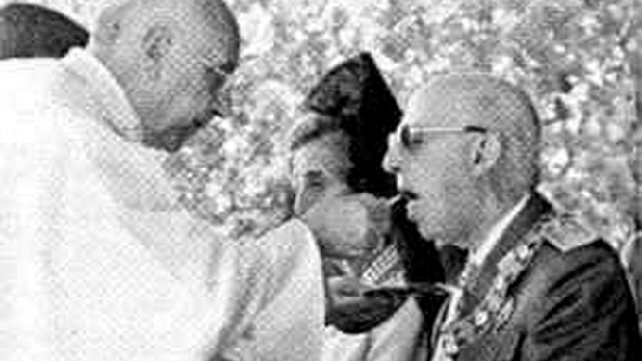
El dictador Franco comulgando
Después que los obispos chilenos y antes los alemanes hayan pedido perdón por las actitudes de sus predecesores, sería aconsejable que los obispos españoles publicaran también un texto, pidiendo perdón por el apoyo de la jerarquía española al golpe de estado de 1936 y por el apoyo de la mayoría de los obispos españoles al franquismo. Algunos obispos españoles habrían de recordar las sensatas palabras del escritor y novelista Charles Dickens: “Nunca es tarde para el arrepentimiento y la reparación”.
"Sería aconsejable que los obispos españoles publicaran también un texto, pidiendo perdón por el apoyo de la jerarquía española al golpe de estado de 1936 y por el apoyo de la mayoría de los obispos españoles al franquismo"
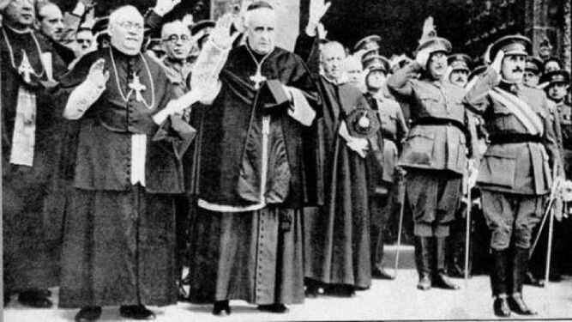

https://www.religiondigital.org/opinion/obispos-alemanes-chilenos-piden-perdon_0_2592040786.html

